**ENTREVISTA ADMISIÓN - NIVEL INICIAL**

**POSTULANTE: ………………………………………………………………INICIAL: ……………………**

- ¿Cómo te llamas?: ……………………………………………………………………………………………………………………………..

- ¿Cuántos años tienes? …………… ¿Cuántos hermanos tienes?: …………………………………………………………..

- ¿Cómo se llama papá y mamá?...............................................................................................................

- ¿Dónde vives?: ……………………………… ¿Qué te gusta hacer más?............................................................

- ¿Cuántos amiguitos tienes?.....................................................................................................................

**COORDINACIÓN Y MOTRICIDAD**

Realiza las siguientes acciones que te propongo:

Siéntate: Levántate: Abre la puerta:

Copia un circulo: Dibuja: (*) Coge una pelota:

**LENGUAJE**

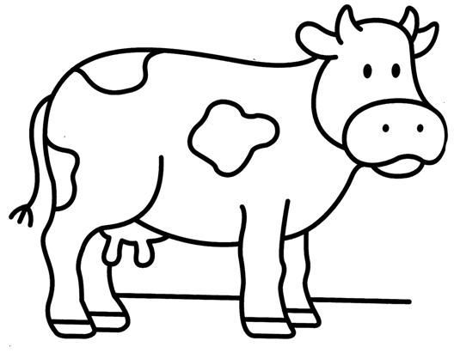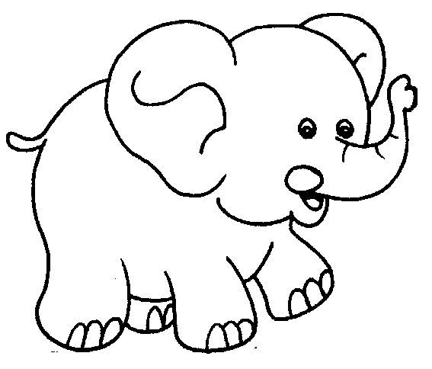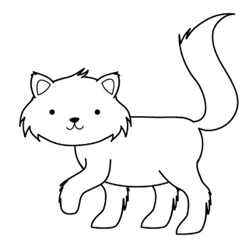Nombra a los animales. Luego, si lo sabes, puedes imitar su sonido

**OBSERVACIONES**

**………………………………………………………………………………………………………………………………………………………..………………………………………………………………………………………………………………………………………………………..**

**………………………………………………………………………………………………………………………………………………………..**

**(*) Pedir que dibuje a su familia en una hoja u otro dibujo libre y comente sobre su dibujo.**